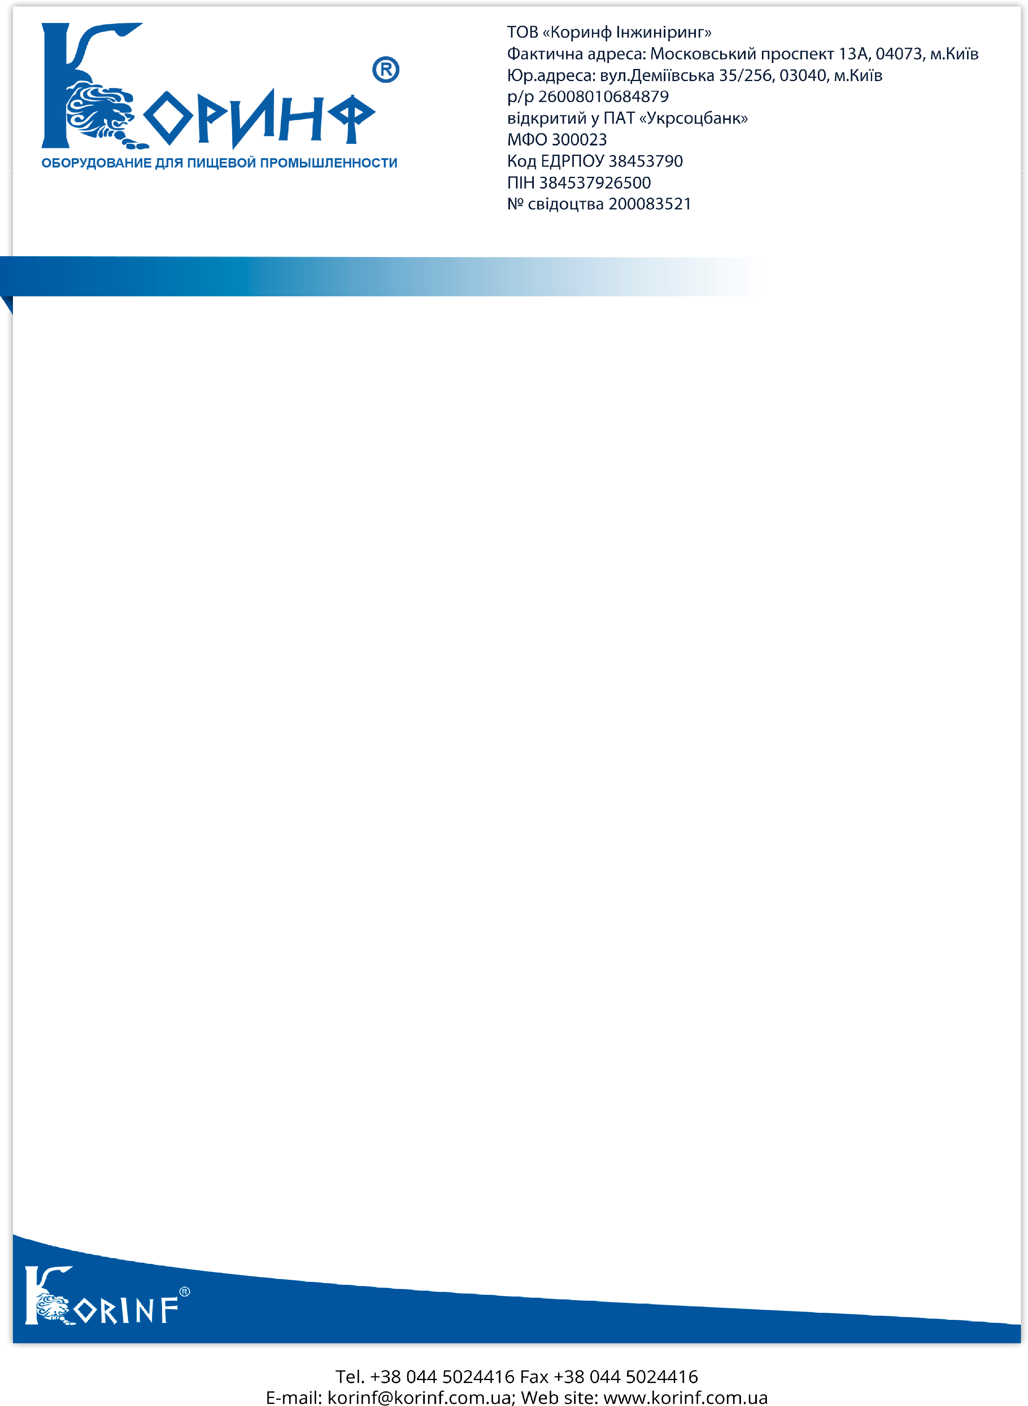

Исх. №117 от 08.04.2015г
Генеральному директору
ООО «ВКП Сигнал-Пак»
Манихину С.М

Уважаемый Сергей Михайлович!
Благодарим коллектив ООО «ВКП Сигнал-Пак» за предоставление отличного фасовочно-упаковочного оборудования для развития нашего бизнеса.
Автомата фасовки, модели АФБ 60-3 отвечает всем нашим требованиям и стандартам. Продукция, упакованная на аппарате, нравится потребителям, что способствует росту и развитию нашего бизнеса.
Всегда очень приятно ощущать со стороны работников Вашей компании оперативность и технически грамотное отношение к работе в течение всего периода нашего сотрудничества.
Мы надеемся на дальнейшее успешное развитие наших деловых отношений. Желаем Вам и Вашей компании новых достижений и финансового благополучия!

Директор Коляденко Т.В.

